教師教學專業成長系列講座
開放教育資源與創用CC的介紹與活用
講座主題 ：開放教育資源的相關議題
講座日期 ：99/10/20(三) 15:00-17:00
講座地點 ：大華技術學院 二曲樓簡報室
指導單位 ：教育部技職司、北區技專校院教學資源中心
主辦單位 ：大華技術學院—資訊工程系
協辦單位 ：大華技術學院教學發展中心、電子工程系、電機工程系、電腦與通訊工程系

- 宗旨及目的：
開放教育資源包含開放式課程、開放式教科書等。 MIT所發起的開放式課程，引發多所國際知名大學的跟進，使得優質的教育資源更方便取得。在網路上有許多開放式的教育資源包含維基百科、Flickr、Youtube上都非常方便取得，而在這些平台上的教育資源都是以創用CC的方式釋出，提供給大眾使用。處於這個資通訊發達，各式資訊隨手可得的時代，如何在不違反著作權的情況下，善用這些資源於教學上，以提升教學的品質，及提高學生的學習成效，是所有教師都需要了解的。本教師教學專業成長系列講座邀請此領域的專家學者，提供教師相關的資訊。
~ 研討會議程表 ~
時間 | 活動項目及講題 | 主持人
14:50-14:50 | 報到、領取資料
14:50-15:00 | 開幕式 | 大華技術學院—石校長慶得
15:00~15:15 | 從教育、產業觀點談自由軟體發展 | 主講人：中央研究院 資訊科技創新研究中心 蕭景燈 博士
15:15~16:00 | 主題演講：  應用開源軟體建構完善的使用環境 | 主講人：中央研究院 資訊科技創新研究中心 /自由軟體鑄造場 營運組 陳飛亨
16:00~17:00 | 主題演講：  開放資源與創用 CC | 主講人：中央研究院 資訊科技創新研究中心 /自由軟體鑄造場 法政組 葛冬梅

報名方式：採用E-mail: csie@thit.edu.tw， 傳真：03-5925679
或與 大華技術學院 資訊工程系江美嬌小姐聯絡03-5927700-2921
大華技術學院 交通路線圖
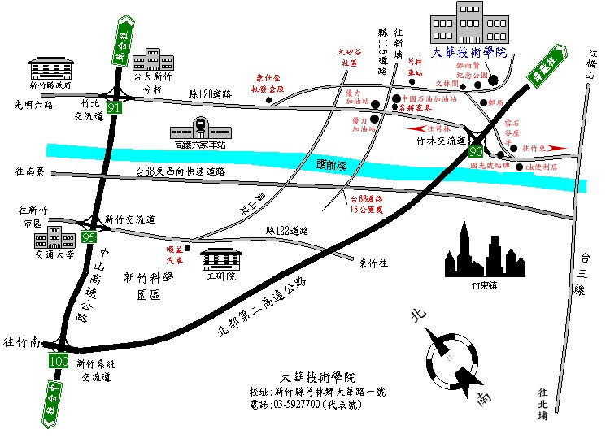

-------------------------------------------------------------------------------------------------------
教師教學專業成長系列講座報名表
姓名 |  | 服務單位 |  |  | 職稱
聯絡電話 |  |  | E-mail
行動電話 |  |  | E-mail

